С 6 по 15 апреля в ГКОУ РО Пролетарской школе-интернате с обучающимися и их родителями было организовано профилактическое мероприятие «День большой профилактики».
В условиях ограничительного режима такое мероприятие было организовано впервые. Цель мероприятия – обучение детей и подростков навыкам ответственного поведения в пользу своего здоровья, выработка активной жизненной позиции, исключающей использование наркотиков и алкоголя, а также привлечение обучающихся, оказавшихся в трудной жизненной ситуации, к занятию общественно значимыми видами деятельности. Мероприятие было организовано дистанционно посредством взаимодействия через сеть интернет (групп WhatsApp) и через общение в телефонном режиме.
В рамках Дня большой профилактики педагогами с обучающимися начальной школы были проведены конкурс рисунков и фотографий «Папа, мама, я – спортивная семья!», вернисаж детского рисунка «Мы растем здоровыми!», дистанционная военно-спортивная эстафета «Юный солдат», мастер-класс «Лепка из пластилина по теме «Я – спортивный!», спортивная викторина «Выше, дальше, сильнее!»; общешкольная ежедневная утренняя зарядка, семейная пробежка «Делай с нами!», мастер-класс «Вкусно, здорово, полезно!», а также мониторинг физического развития обучающихся «Тренируй свое тело с пользой для дела!».

Для обучающихся 5-9 классов были организованы флешмоб «Спорт – норма жизни!» с выкладыванием созданных обучающимися спортивных видеороликов в Instagram, конкурс рисунков «Быть спортивным, жить активно-это стильно, позитивно!», просмотр социальных фильмов-видеороликов о вреде употребления ПАВ - «Здоровый образ жизни», «Урок трезвости», «Антинаркотический клип для школ», «О вреде употребления спайсов и солей»; беседы профилактической направленности «Вред курения и алкоголизма», «Не спеши стать взрослым!»; творческие лаборатории по созданию обучающимися проектов спортивно-оздоровительной тематики «Растем здоровыми», «Где здоровье - там и красота!», «И смекалка нужна, и закалка важна!»; мониторинг физического развития обучающихся «Видна силушка в жилушках», а также работа с электронным учебником МЭШ (московской электронной школы) и прохождение спортивных тестов.

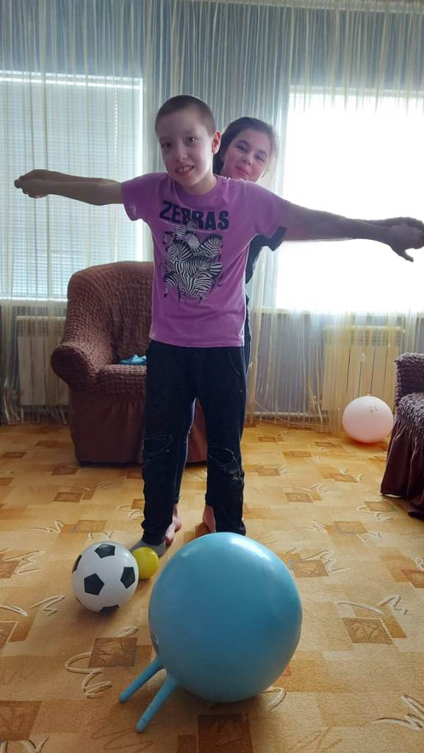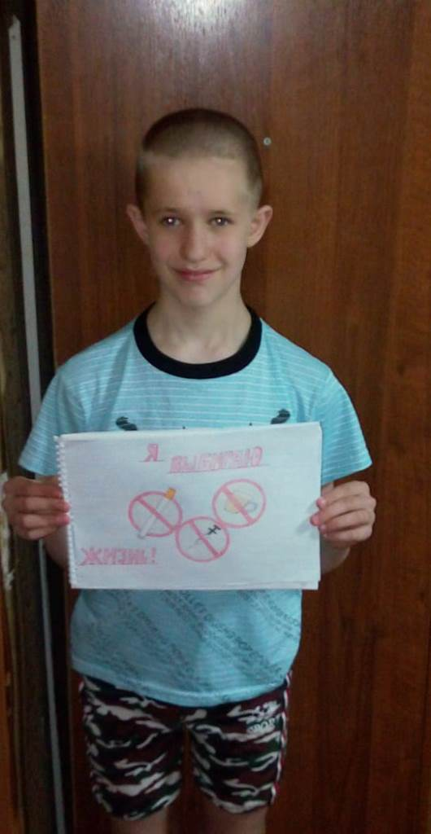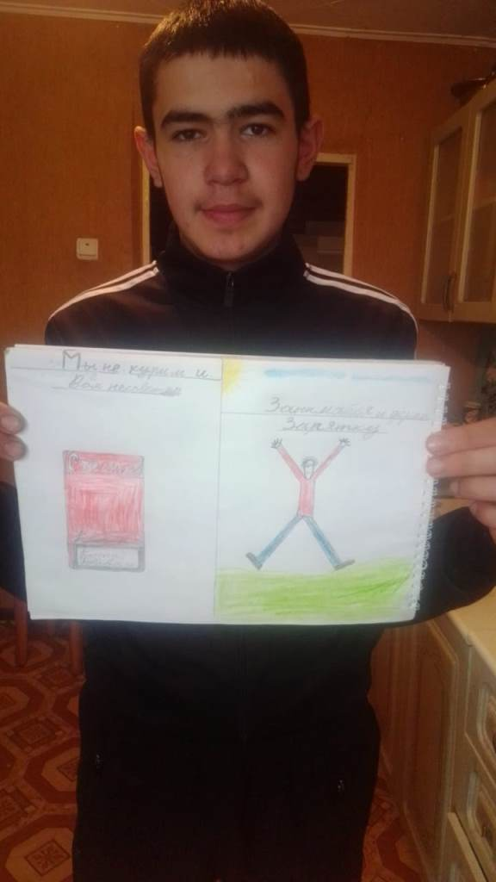

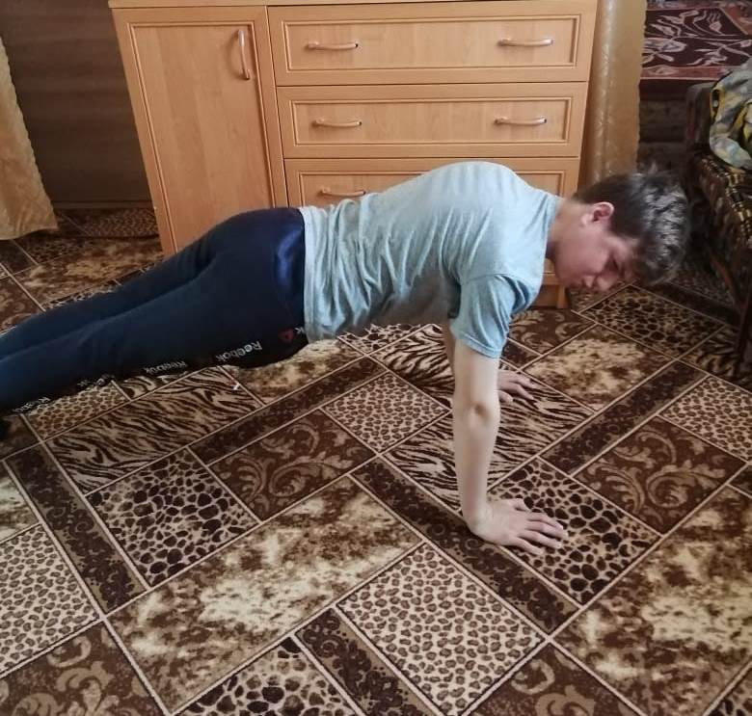

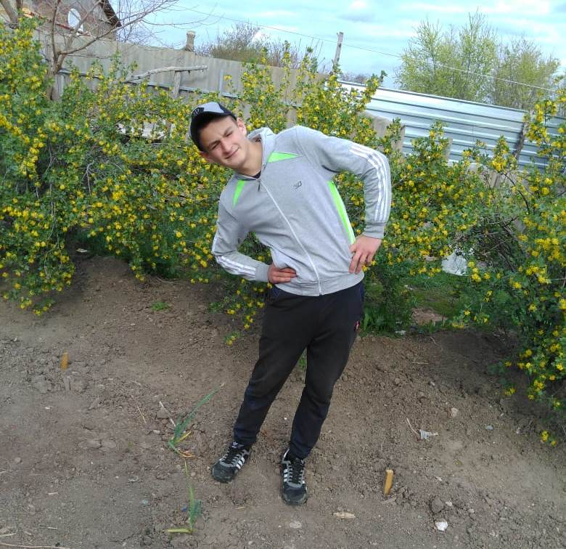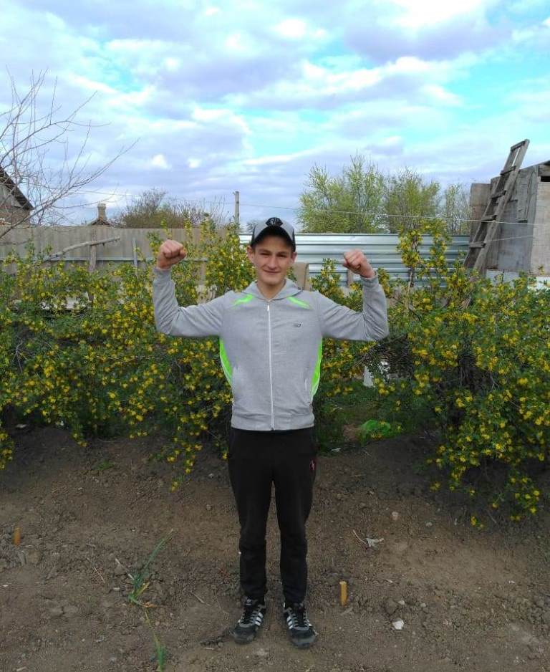
С обучающимися и их родителями также были проведены мероприятия специалистами - социальным педагогом и педагогами-психологами: родительские консультации, инфоурок для родителей «Профилактика употребления ребенком ПАВ», видеофильмы «Основы здорового образа жизни», «Здоровые дети – в здоровой семье!» для совместного семейного просмотра, психологический час «Береги здоровье смолоду!», направлены памятки «Родители, помните!», «Осторожно, ПАВ!», «Правила общения в семье».
В мероприятии приняли участие 80 обучающихся 1-9 классов и 65 родителей. Проведение Дня большой профилактики показало активную включенность обучающихся и их родителей в профилактические мероприятия, интерес и внимание к здоровому образу жизни, устойчивые установки у обучающихся на неприятие наркотических и психотропных веществ, а также создало условия для решения профилактики безнадзорности и правонарушений детей и подростков.

Информацию подготовила заместитель директора по ВР Р.М. Калиниченко

